PLANEACIÓN FINANCIERA

Plan de Administración

Plan de Comercialización

Plan Fabricación

**Desarrollo de procesos:**

Compra de materia prima (vinilo transparente, varillas, plástico, maletín), ensamble de la sombrilla, programación del circuito controlador de los botones, prueba del circuito, montaje del circuito en la sombrilla, montaje de la sombrilla en el maletín prueba final.

**Producción Bienes y Servicios:**

Adecuación de una fábrica para realizar la sombrilla inteligente.

**Rediseño de procesos:**

Según las encuestas realizadas.

**Demanda:**

Estudiantes, personas Jóvenes, interesados en maletines y accesorios tecnológicos, cómodos y de excelente calidad

**Requerimiento de los clientes:**

Facilitar la comodidad del cliente manteniendo las manos libres para realizar diversas actividades cómodamente.

**Investigación de mercados:** Informe de identificación de la necesidad a través de encuestas.

**Nuevos planes:** Desarrollar un sombrilla inteligente incorporada en un maletín que por medio de dos botones permita expulsar y comprimir la sombrilla y una vez expuesta pueda expulsar y comprimir una carpa transparente que cubre todo el cuerpo del cliente.

**Nuevos objetivos:**

Permitir y facilitar al cliente diferentes mecanismos que brinda una sombrilla inteligente.

**Nuevas necesidades:**

Brindar comodidad para llevar una sombrilla a cualquier lugar además de permitir de que no se olvide o extravié.

**Nuevos mercados**:

Tiendas virtuales, tiendas físicas que ofrezcan variedad y tecnología en maletines, y accesorios como Totto.

DIAGRAMA DE FLUJO GENERICO DE UN PROCESO

**Especificaciones técnicas del producto:**

-Circuito integrado que va a controlar las funciones vitales de la sombrilla por medio de botones.

- Varillas moldeables que permitan la expansión y la compresión de la misma sin incomodar al cliente.

- Plástico que se incorpora a las partes finales de la capa de la sombrilla que por medio de un botón se expande y se comprime.

**Diseño del Proceso:**

Diagrama de flujo siguiente

Diseño

del Producto

**PLAN DE MERCADOS**

**Investigación Mercados:** El producto busca satisfacer un mercado interesado en la comodidad de forma original, cómoda y versátil, que se sienta atraído por la tecnología incorporada en accesorios.

**Nuevos Mercados:**

Industrias, empresas dedicadas a la venta de productos que sirvan para llevar objetos de un lugar a otro mientras se está cómodo y a la moda.

**Nuevas Necesidades:**

Brindar estilo, comodidad, originalidad al producto inteligente para que el cliente se sienta a gusto.

**Nuevos Objetivos:**

Buscar el mejor estilo, comodidad, originalidad a la sombrilla inteligente.

**Gustos, Modas, Requerimientos Clientes, Tendencias:**

El producto será cómodo y versátil que se adapte al estilo del maletín.

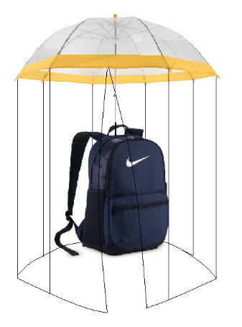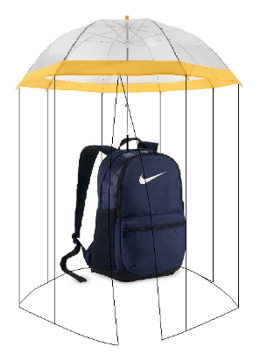 DIAGRAMA DE FLUJO, ESPECIFICO, DEL PROCESO DE FABRICACIÓN DE UNA SOMBRILLA.

Inicio

Fin

**Costo de**

**Fabricación**

**Producto o**

**Servicio**

**Costo - Materiales**

**Costo Mano Obra**

**Insumos**

**Cuantificación del Costo de Producción:**

**Selección Sistema**

**de Costeo:**

Costeo por procesos

**Especificaciones Técnicas**

- 8 Varillas de 59,5 cm

- 1 Varilla de acero inoxidable de 14 mm de diámetro.

- Vinilo transparente de 95 cm de diámetro

- Plástico de 120 cm

- 1 Contera o casquillo

- 8 Extensores o rayos

- 8 Bisagras

- 8 Nylon 120cm

- Resorte

**Diseño del Producto**

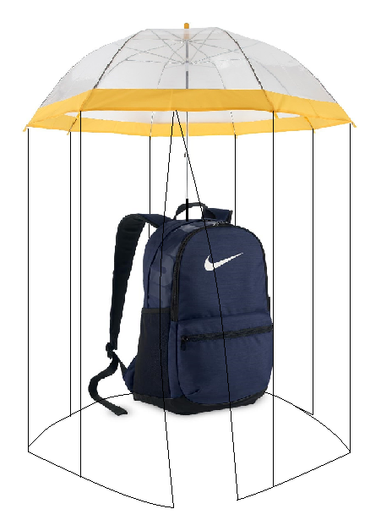

Inicio

**Elementos del Costo**

- Materia Prima:

- Vinilo transparente

- Varillas

- Tubo de acero

Inoxidable

- Plástico

- Contera

- Bisagra

Costos Indirectos:

- Nylon

- Resortes

- Empaque

**Etapas del proceso:**

.- Diseño

.- Corte

.- Ensamble

.- Etiquetado

.- Empacado

**Desarrollo**

**del Proceso**

**Proceso de**

**Fabricación**

(Confección)

DIAGRAMA DE RECORRIDO:

|  |  |  |  |  |  |  |  |
| --- | --- | --- | --- | --- | --- | --- | --- |
| **Áreas**  **\_\_\_\_\_**  **Productos** | **Diseño** | **Materiales y Piezas** | **Ensamble** | **Ensamble Final** | **Empaque** | **Transporte** | **Almacén** |
| **1.- Sombrilla**  **2. Sistema Mecánico de Despliegue de Sombrilla**  **3. Sistema Electrónico core**  **4. Modelo de Maletín seleccionado** | C:\Users\Famil\AppData\Local\Temp\snap_screen_20190726205502.png    C:\Users\Famil\AppData\Local\Temp\snap_screen_20190726200451.png  C:\Users\Famil\AppData\Local\Temp\snap_screen_20190726200749.png    C:\Users\Famil\AppData\Local\Temp\snap_screen_20190726204911.png | **C:\Users\Famil\AppData\Local\Temp\snap_screen_20190726205309.png**  **C:\Users\Famil\AppData\Local\Temp\snap_screen_20190726203407.png**  **C:\Users\Famil\AppData\Local\Temp\snap_screen_20190726202249.png**  Resultado de imagen para micropic png  Imagen relacionada  Resultado de imagen para mochila png | Resultado de imagen para sombrilla    Imagen relacionada | **C:\Users\Famil\AppData\Local\Temp\snap_screen_20190726221535.png** | Resultado de imagen para bolsa png |  | Resultado de imagen para almacen png  Imagen relacionada  Imagen relacionada  Resultado de imagen para almacen png |

PRESUPUESTO DE MATERIA PRIMA: (Materiales)

PRESUPUSTO DE MATERIA PRIMA: (Unidades y Pesos).

|  |  |  |  |  |  |  |  |
| --- | --- | --- | --- | --- | --- | --- | --- |
| **Características**  **Materia Prima** | **Tipo** | **Color** | **Unidad**  **Medida** | **Producto A**  **Cantidad**  **(cm)** | **Producto B**  **Cantidad**  **cm** | **Costo**  **Unitario ($)** | **Costo**  **Total ($)** |
| Varillas | Aluminio | negro | 8 | 59,5 | --- | 3.000 | 24.000 |
| Tubo | Acero inoxidable | negro | 1 | 75 | --- | 5.800 | 5.800 |
| Tubo | Acero inoxidable | negro | 1 | 25 | --- | 2.500 | 2.500 |
| Tela | Vinilo PVC | Transparente | 1 | 1 m | --- | 19.487 | 19,487 |
| Rayos | Plástico | negro | 8 | 2 | --- | 200 | 1.600 |
| Bisagras | Acero inoxidable | negro | 8 | 2 | --- | 500 | 4000 |
| Resorte | metálico | Gris | 1 | --- | 10 | 3.500 | 3.500 |
| Cables | UTP | variados | 1 | --- | 1 m | 1.500 | 1.500 |
| Botones | Plástico | Rojos | 1 | --- | 0.012 | 1.500 | 1.500 |
| Arduino pro mini | Integrado | Azul | 1 |  | 7 | 12.300 | 12.300 |
| Sensores | Integrado | Negro | 1 | --- |  | 20.176 | 20.176 |
| motores | Servomotor | Azul | 2 | --- | 5 | 5.900 | 5.900 |
| Batería | Litio | amarilla | 1 | --- | 5 | 6.500 | 6.500 |
| Maletín |  | Azul | 1 |  |  | 40.000 | 40.000 |
| COSTO TOTAL |  | | | | | | $ 108,763 |

**TOTAL, COSTO DE MATERIA PRIMA POR PRODUCTO= $ 108.763**

**INTERPRETACIÓN Y ANALISIS**

|  |  |  |  |  |  |  |  |  |
| --- | --- | --- | --- | --- | --- | --- | --- | --- |
| **Características**  **Materia Prima** | **Tipo** | **Color** | **Unidad**  **Medida** | **Producto A**  **Cantidad**  **(cm)** | **Producto B**  **Cantidad**  **(cm)** | **Costo**  **Unitario ($)** | **Costo**  **Total ($)** | **% Participación** |
| Varillas | Aluminio | negro | 8 | 59,5 | -- | 3.000 | 24.000 | 17 |
| Tubo | Acero inoxidable | negro | 1 | 75 | --- | 5.800 | 5.800 | 4 |
| Tubo | Acero inoxidable | negro | 1 | 25 | --- | 2.500 | 2.500 | 1.75 |
| Tela | Vinilo PVC | Transparente | 1 | 1 m | --- | 19.487 | 19,487 | 13.64 |
| Rayos | Plástico | negro | 8 | 2 | --- | 200 | 1.600 | 1.12 |
| Bisagras | Acero inoxidable | negro | 8 | 2 | --- | 500 | 4000 | 2.80 |
| Resorte | metálico | Gris | 1 | --- | 10 | 3.500 | 3.500 | 2 |
| Cables | UTP | Variado | 1 | --- | 1 m | 1.500 | 1.500 | 1.05 |
| Botones | Plástico | Rojos | 1 | --- | 0.012 | 1.500 | 1.500 | 1.05 |
| Arduino pro mini | Integrado | Azul | 1 |  | 7 | 12.300 | 12.300 | 8.61 |
| Sensores | Integrado | Negro | 1 | --- | --- | 20.176 | 20.176 | 14.12 |
| motores | Servomotor | Azul | 2 | --- | 5 | 5.900 | 5.900 | 4.13 |
| Batería | Litio | amarilla | 1 | --- | 5 | 6.500 | 6.500 | 4.55 |
| Maletín |  | Azul | 1 |  |  | 40.000 | 40.000 | 27.99 |
| COSTO TOTAL |  | | | | | | $ 108,763 | 100 |

**REPRESENTACIÓN GRAFICA**

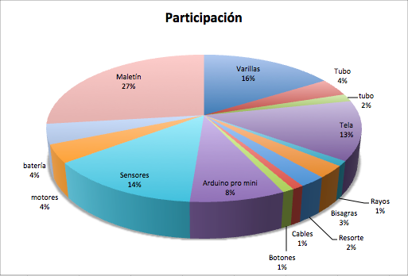

Del total del costo de materia prima directa, o sea de $108.763, que representa el 100% de la materia prima, es el valor más representativo, es decir que es el valor más importante y al que la Dirección tanto de la empresa, como del área de fabricación debe prestar la atención respectiva, en procura de realizar una Investigación de Mercados con el fin de encontrar nuevos proveedores y lograr mejores precios para la reducción de costos. Igualmente, realizar un estudio referente a esta materia prima, teniendo en cuenta las preferencias de los clientes, si realmente desean que la CALIDAD de esta materia prima siga siendo el atractivo de este producto que consumen, de lo contrario buscar otro tipo de materia prima que sea representativa, pero de menor valor de lo contrario buscar otro tipo de materia prima que sea representativo, pero de menor valor.

En segundo orden de importancia aparecen las materias primas correspondientes al producto B de la parte del circuito con un valor de 51.376 que representa el 47,2366% del total, donde se tuvo un especial cuidado en su selección. En tercer orden se tiene el maletín con un costo de 40000 y un porcentaje de 27,99% y que es parte importante del producto ofertado ya que es como su cuerpo y ante el usuario, lo que más va a llamar la atención y donde se va a poner mucho cuidado en los matices de los colores para que el producto tenga buena acogida ante el público.

PRESUPUESTO DE MANO DE OBRA DIRECTA:

|  |  |  |  |  |  |  |  |
| --- | --- | --- | --- | --- | --- | --- | --- |
| **Características**  **Mano de**  **Obra** | **Número**  **Operarios** | **Producto A**  **Tiempo (min)** | **Producto B**  **Tiempo**  **(min)** | **Tiempo**  **Total**  **A + B** | **Asignación**  **Salarial** | **Sueldo por**  **Actividad** | **Costo**  **Unitario**  **Tiempo** |
| OPERARIOS |  |  |  |  |  |  |  |
| Corte | 2 | 5 |  | 5 | 1.000.000 | 2.000.000 | 3006.9 |
| Fileteado | 1 | 5 |  | 5 | 1.000.000 | 1.000.000 | 3006.9 |
| Programación circuito | 1 |  | 20 | 20 | 1.500.000 | 1.500.000 | 12027.6 |
| Soldadura motores | 1 |  | 5 | 5 | 1.000.000 | 1.000.000 | 3006.9 |
| Ensamble | 2 | 5 | 6 | 11 | 1.200.000 | 2.400.000 | 3608.28 |
| Empaque | 1 | 1 |  | 1 | 300.000 | 300.000 | 601.38 |
| Traslado | 1 | 3 |  | 3 | 460.000 | 460.000 | 1804.14 |
| TOTAL | 9 | 19 | 31 | 50\* | 6.460.000 | 8.660.000 | 27062.1 |

Para este cálculo, debe tenerse en cuenta las siguientes políticas de esta empresa y las normas legales:

.- Jornada normal de 8 horas diarias, para un solo turno

.- Jornada normal de 30 días

.- La empresa contrata bajo la modalidad de salario integral.

Salarios totales= $ 8.660.000/ 14400= $ 601.38 valor por minuto.

A partir del valor por minuto, se procede a realizar el cálculo de la Mano de Obra Directa para cada una de las actividades evidenciados en la tabla de arriba.

**COSTO TOTAL POR MANO DE OBRA POR PRODUCTO = $ 27062.1 22229.895.8029.895.8029.895.80**

**INTERPRETACIÓN Y ANALISIS**

|  |  |  |  |  |  |  |  |  |
| --- | --- | --- | --- | --- | --- | --- | --- | --- |
| **Características**  **Mano de**  **Obra** | **Número**  **Operarios** | **Producto A**  **Tiempo (min)** | **Producto B**  **Tiempo**  **(min)** | **Tiempo**  **Total**  **A + B** | **Asignación**  **Salarial** | **Sueldo por**  **Actividad** | **Costo**  **Unitario**  **Tiempo** | **% de**  **Participación** |
| OPERARIOS |  |  |  |  |  |  |  |  |
| Corte | 2 | 5 |  | 5 | 1.000.000 | 2.000.000 | 3006.9 | 11.11 |
| Fileteado | 1 | 5 |  | 5 | 1.000.000 | 1.000.000 | 3006.9 | 11.11 |
| Programación circuito | 1 |  | 20 | 20 | 1.500.000 | 1.500.000 | 12027.6 | 44.44 |
| Fijar motores | 1 |  | 5 | 5 | 1.000.000 | 1.000.000 | 3006.9 | 11.11 |
| Ensamble | 2 | 5 | 6 | 11 | 1.200.000 | 2.400.000 | 3608.28 | 11.11 |
| Empaque | 1 | 1 |  | 1 | 300.000 | 300.000 | 601.38 | 2.22 |
| Traslado | 1 | 3 |  | 3 | 460.000 | 460.000 | 1804.14 | 6.66 |
| TOTAL | 9 | 19 | 31 | 50\* | 6.460.000 | 8.660.000 | 27062.1 | 100 |

**REPRESENTACIÓN GRAFICA**

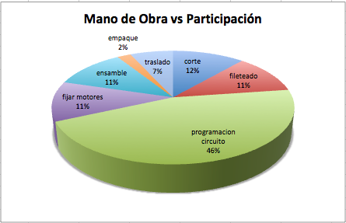

PRESUPUESTO DE MANO DE OBRA INDIRECTA

|  |  |  |  |  |  |  |
| --- | --- | --- | --- | --- | --- | --- |
| **Características**  **Mano de Obra** | **Número**  **Operarios** | **Experiencia**  **Años** | **Estudios** | **Tiempo**  **Total** | **Asignación**  **Salarial** | **Costo**  **Unitario**  **Tiempo** |
| FUNCIONARIOS |  |  |  |  |  |  |
| Jefe Producción | 1 | 3 | U |  | 1.800.000 |  |
| Supervisor de Calidad | 1 | 3 | U |  | 1.750.000 |  |
| Jefe Informática | 1 | 1 | U | 18 | 1.500.000 |  |
| Jefe Investigación Desarrollo | 1 | 3 | U |  | 1.250.000 |  |
| Jefe Almacén | 1 | 1 | T |  | 1.000.000 |  |
| Vigilante | 1 | 1 | T |  | 800.000 |  |
| Aseador | 2 | 0 | B |  | 800.000 |  |
| TOTAL | 8 |  |  |  | 8.900.000 | $ 11,125 |

Este presupuesto, está conformado por los salarios y las prestaciones que se pagan a los FUNCIONARIOS que NO intervienen en forma DIRECTA en el proceso de fabricación y por ende constituyen el Costo de Mano de Obra Indirecta

**Cálculo del Presupuesto del Costo de Mano de Obra Indirecta:**

Salarios totales= $ 8.900.000/ 14400= $ 618.05 valor por minuto.

Por consiguiente, el costo será= $ 618.05 X 18 minutos = $ 11,125 por producto.

PRESUPUESTOS DE COSTOS INDIRECTOS FABRICANCIÓN POR PRODUCTO INSUMOS

|  |  |  |  |  |  |  |
| --- | --- | --- | --- | --- | --- | --- |
| **Características**  **Insumos** | **Tipo** | **Unidad**  **Medida** | **Cantidad** | **Costo**  **Unitario**  **($)** | **Costo**  **Total ($)** | **% de Participación** |
| Empaque | Plástico | U | 1 | 100 | 100 | 20 |
| Etiqueta | Cinta | U | 1 | 400 | 400 | 80 |
| COSTO TOTAL |  |  |  |  | $ 500 | 100 |

TOTAL, COSTOS INSUMOS PRODUCTO = $ 500

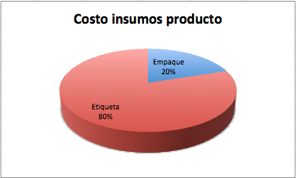

Una vez que se ha realizado el cálculo del costo para los 3 elementos del costo de fabricación, se procede a calcular el total del costo en mención:

.- Costo de Materia Prima = $ **108.763.**

.- Costo de Mano Obra Directa = $ **27.062.1**

.- Costo de Mano de Obra Indirecta de Fabricación = $ **11.125**

.- Costos Indirectos Fabricación – Insumos = $ **500**

**TOTAL COSTO DE FABRICACION POR PRODUCTO = $ 136,336.225**

REPRESENTACIÓN GRAFICA

PRESUPUESTOS DE GASTOS DE ADMINISTRACION Y GASTOS GENERALES

**COSTOS INDIRECTOS:**

Están integrados por:

1.- Gastos de Administración

2.- Gastos Generales

**1.- GASTOS ADMINISTRACION:**

Estos gastos de Administración corresponden básicamente a los sueldos de los profesionales, junto con sus auxiliares, que laboran en las diferentes áreas que conforman la empresa y que son necesarios para que la empresa funcione normalmente.

|  |  |  |  |  |  |  |
| --- | --- | --- | --- | --- | --- | --- |
| **Características**  **Funcionarios** | **Número** | **Experiencia**  **Años** | **Estudios** | **Tiempo**  **Total** | **Asignación**  **Salarial** | **Costo**  **Unitario**  **Tiempo** |
| **FUNCIONARIOS** |  |  |  |  |  |  |
| **Administrador** | **1** | **3** | **U** | **6** | **3.000.000** | **1250** |
| **Jefe Comercialización** | **1** | **3** | **U** | **4** | **2.500.000** | **694.44** |
| **Jefe Financiero** | **1** | **3** | **U** | **17 4** | **2.500.000** | **694.44** |
| **Jefe de Control Interno** | **1** | **2** | **U** | **3** | **1.500.000** | **312.5** |
| **TOTAL** |  |  |  |  | **9.500.000** | **2951.38** |

TOTAL, COSTOS INDIRECTOS ADMINISTRACION = $ 2,951.38

**2.- GASTOS GENERALES:**

Los gastos generales, lo constituyen, todas las actividades que generan inversión de Efectivo – Dinero, que requieren las diferentes áreas para poder operar en forma eficiente, son gastos considerados menores, por su baja cuantía, tales como, gastos como:

* Papelería
* Transporte de personal
* Mantenimiento de equipos
* Vigilancia
* Aseo y cafetería
* Servicios Públicos
* Otros

Para el caso de Costos Generales, se procede a tomar el % promedio en este tipo de costos por fabricación, el cual se ha determinado en el 1% de los Costos de Fabricación Totales.

Los Costos Generales se calculan, multiplicando el total de los Costos de Fabricación X el 1% y ese valor constituyen los Costos Generales, “en promedio”.

TOTAL, COSTOS GENERALES: $136,336.225X1%= $13,633.60

**IMPUESTOS DE RENTA Y RESERVA LEGAL:**

Ahora al sumar el costo total de fabricación del producto con los costos indirectos de fabricación-administración y los gastos generales obtenemos un costo total de $**152,921**

Se definió por políticas que el margen de contribución por producto será del 15%, del cual obtenemos un precio de venta al público de: **$175,859.15**

**Utilidad operacional= $22,938.15x35%(Impuesto)=$8,028.35**

**Utilidad antes de reserva legal= $14,679.65**

**Utilidad después de reserva legal= $14,679.65-($14,679.65x10%)= $13,211.68**

**UTILIDAD NETA= $13,211.68**

PLANEACION FINANCIERA